REQUERIMENTO Nº 1470 / 2021
Súmula: Requer ao Governo Municipal, na pessoa do Prefeito Igor Soares, informações sobre o Processo de Nº 8564/2021 em resposta ao Requerimento de Nº 687/2021.

REQUEIRO à Mesa, após ouvido o Douto Plenário, na forma regimental vigente, seja oficiado ao Prefeito Municipal, Excelentíssimo Senhor Igor Soares, que solicite à Secretaria de Infraestrutura e Serviços Urbanos, na pessoa do Secretário Sr. Marcos Oliveira Anjos, informações sobre o Processo de Nº 8564/2021 em resposta ao Requerimento de Nº 687/2021, referente a Pavimentação da Rua: Jacucai – Bairro: Jardim Cruzeiro – CEP: 06680-810 – Itapevi – São Paulo.

Justificativa
Senhor Presidente: -
Senhoras e Senhores Vereadores: -

Encaminho esse requerimento ao Executivo Municipal, devido à resposta ao requerimento de Nº 687/2021, enviado a essa Casa de Leis ao qual, fui informado que a rua em questão se encontra asfaltada. Logo que recebi a resposta, voltei a rua para verificar e a mesma continua sem asfalto, segue fotos em anexo. Permanecendo assim a insatisfação dos moradores. Aproveito a oportunidade e peço ao Executivo, para que além de nos informar sobre a programação quanto ao recapeamento, que sofreu desgastes causados por fenômenos climáticos, pela ação do tempo e pela própria rodagem dos veículos em parte da rua, também realize estudos para a Pavimentação Asfáltica na grande extensão que ainda falta, tendo início na entrada na altura do km 47 da Rodovia Engenheiro Renê Benedito da Silva.
Peço aos nobres a atenção a esse requerimento, desde já agradeço, e conto com a compreensão de Vossa Senhoria.

Sala das Sessões Benvindo Moreira Nery, 28 de setembro de 2021

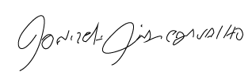

Donizetti Dias Carvalho
Vereador “Zetti da Adega”
ANEXO REQUERIMENTO Nº 1470 / 2021
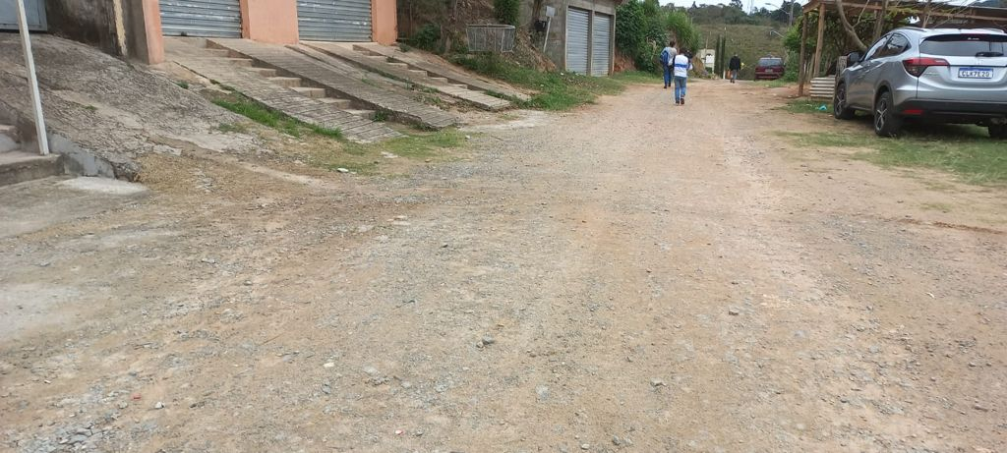
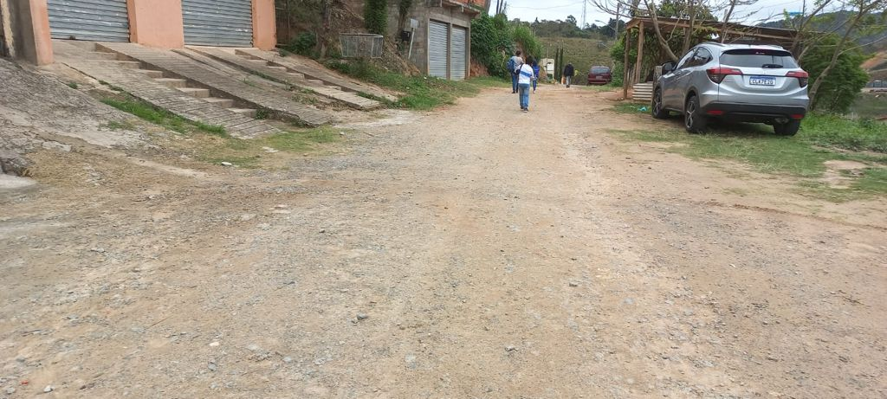

ANEXO REQUERIMENTO Nº 1470 / 2021

Sala das Sessões Benvindo Moreira Nery, 28 de setembro de 2021

Donizetti Dias Carvalho
Vereador “Zetti da Adega”

